ASSUNTO :. INDICO PARA QUE O DEPARTAMENTO COMPETENTE, REALIZE LIMPEZA NO PASSEIO PUBLICO DA AVENIDA JACAREI, AO LADO DO CAMPO DO MIRANTE.

DESPACHO

SALA DAS SESSÕES ____/____/_____

PRESIDENTE DA MESA

INDICAÇÃO Nº , DE 2017

SENHOR PRESIDENTE,
SENHORES VEREADORES,

INDICO ao Exmo Senhor Prefeito Municipal para que o departamento competente, realize limpeza no passeio público da Avenida Jacareí, ao lado do Campo do Mirante.

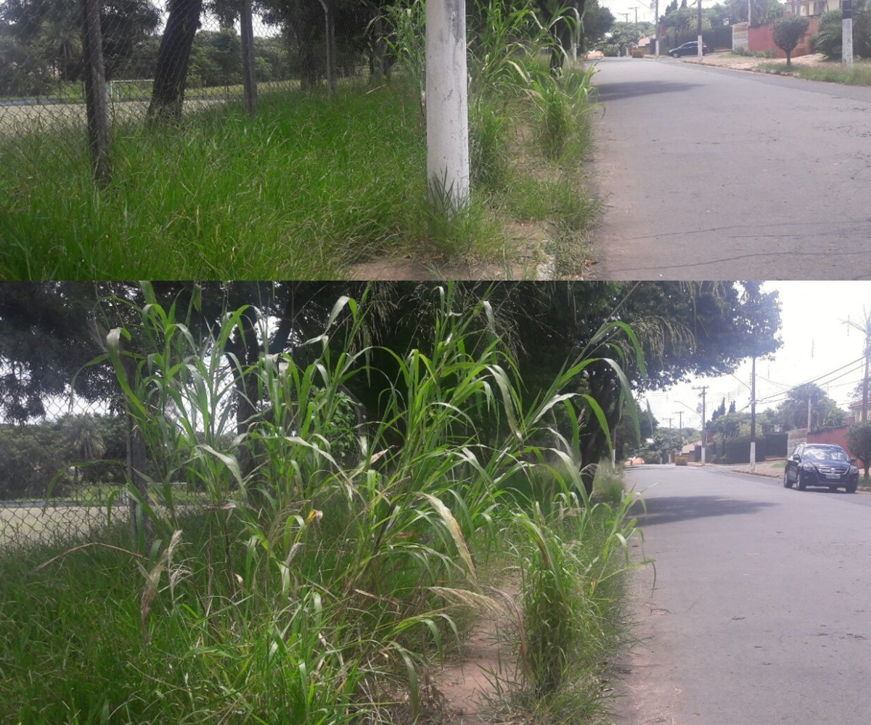

SALA DAS SESSÕES “VEREADOR SANTO RÓTOLLI”, aos 09 de fevereiro de 2017

VEREADOR LUIS ROBERTO TAVARES

